

河南省地方计量技术规范
JJF（豫） XXX-2024
________________________________________________________________________________________

球面光学样板校准规范
Calibration Specification for Spherical Optical Templates
(征求意见稿)

XXXX-XX-XX发布 XXXX-XX-XX实施
河 南 省 市 场 监 督 管 理 局 发 布

球面光学样板校准规范 Calibration Specification for Spherical Optical Templates

JJF（豫）XXX—2024

_______________________________________________________________________________________

归 口 单 位：河南省市场监督管理局
主要起草单位：

参加起草单位：

本规范由归口单位负责解释

本规范主要起草人：
参加起草人：

目 录
1 范围 1
2 引用文件 1
3 术语和定义 1
4 概述 1
5 计量特性 2
5.1 曲率半径 2
5.2 面形偏差 2
6 校准条件 3
6.1 环境条件 3
6.2 校准用设备 3
7 校准项目和校准方法 3
7.1 校准项目 3
7.2 校准方法 3
8 校准结果表达 6
9 复校时间间隔 6
附录A 校准原始记录（推荐）格式 7
附录B 校准证书内页（推荐）格式 8
附录C 曲率半径测量不确定度评定示例（球径仪方法） 9
附录D 面形偏差测量不确定度评定示例 12

引 言
球面光学样板是基于光波干涉现象来测量光学表面误差的一种形状样板，是球面光学元件制造过程中简便且广泛使用的一种精密测量工具，按用途可分为标准球面光学样板和工作球面光学样板。制定《球面光学样板校准规范》（以下简称本规范）可规范球面光学样板的计量特性及校准方法，有助于球面光学样板量值传递和球面光学元件的质量控制。
JJF 1071-2010《国家计量校准规范编写规则》、JJF 1001-2011《通用计量术语及定义》、JJF 1059.1-2012《测量不确定度评定与表示》共同构成支撑本规范制订工作的基础性系列规范。
本规范规定了球面光学样板的曲率半径和面形偏差的校准方法，并在附录中给出了校准项目的不确定度评定示例。
本规范为首次发布。

球面光学样板校准规范

范围
本规范适用于曲率半径为（5mm～750mm）、直径为（Ф10mm～Ф100mm）的凸形和凹形球面光学样板的校准。其他尺寸的球面光学样板和球面光学元件可参照使用。

引用文件
本规范引用了下列文件：
JJF 1739-2019 数字式激光球面干涉仪校准规范
GB/T 2831-2009 光学零件的面形偏差
GB/T 13962 光学仪器术语
凡是注日期的引用文件，仅注日期的版本适用于本规范；凡是不注日期的引用文件，其最新版本（包括所有的修改单）适用于本规范。

术语和定义
下列术语和定义适用于本规范。
  - 面形偏差
被测光学表面相对于参考光学表面的偏差。
  - 峰谷值
两面之间的最大距离减去最小距离，简称PV值。

概述
球面光学样板是以光波干涉法来测量球面光学元件表面形状误差的一种计量器具，在球面光学元件制造过程中广泛使用。
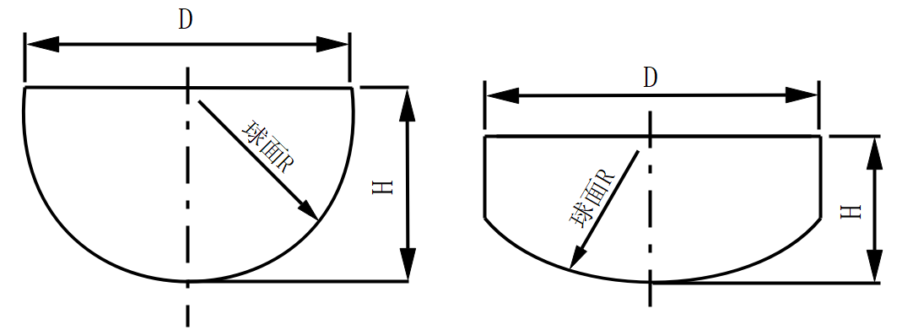
图1 凸面光学样板示意图
D-直径；R-曲率半径；H-厚度
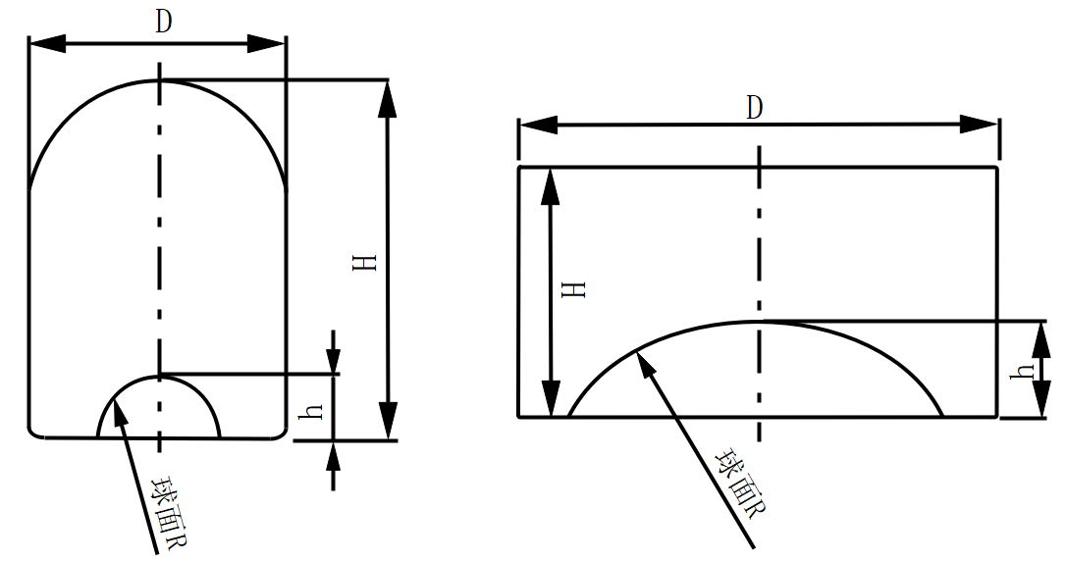
图2 凹面光学样板示意图
D-直径；R-曲率半径；H-厚度；h-矢高
球面光学样板按工作面形状可分为凸面光学样板和凹面光学样板，其外形示意图分别见图1和图2；按用途又可分为标准球面光学样板和工作球面光学样板，其中标准球面光学样板是制造工作球面光学样板的依据，为保证曲率半径和面形的准确，标准球面光学样板必须成对制造，俗称对板；工作球面光学样板是直接用于检验球面光学元件表面误差的精密量具，俗称样板。

计量特性
  - 曲率半径
球面光学样板的曲率半径R应符合表1的要求，其中最大允许误差用曲率半径误差△R除以标称曲率半径R的百分数表示，即△R/R。
表1 球面光学样板曲率半径要求
曲率半径R | 曲率半径最大允许误差（∆R/R）
5mm≤R≤35mm | ±0.03%
35mm＜R≤350mm | ±0.05%
350mm＜R≤750mm | ±0.08%
  - 面形偏差
球面光学样板的面形偏差用PV值表示，应符合表2的要求。
表2 球面光学样面形偏差要求
曲率半径R | 面形偏差（PV）
5mm＜R≤750mm | ≤0.26μm
注：以上技术要求不用于合格性判断，仅供参考。

校准条件
  - 环境条件
环境温度(20±3)℃，温度变化不超过0.5℃/1h。
环境相对湿度（20%～80%）。
校准室应无影响测量的振动和空气扰动。
校准前被校球面光学样板及所用标准器在校准室内平衡温度的时间一般不少于12h。
  - 校准用设备
校准用设备见表3，校准用设备应经过计量技术机构检定或校准，并在有效期内。
表3 校准项目和校准用设备
序号 | 校准项目 | 校准用设备 | 技术指标要求
1 | 曲率半径 | 球径仪 | 曲率半径测量精度：不低于0.01%
1 | 曲率半径 | 激光球面干涉仪 | 曲率半径测量精度：不低于0.1mm
2 | 面形偏差 | 激光球面干涉仪 | PV测量示值误差：0.03μm

校准项目和校准方法
校准前首先应进行外观检查，球面光学样板表面应清洁无破损，无影响测量的灰尘和挡光污渍，玻璃材质应透明，不应有明显的影响测量干涉条纹的疵病缺陷。
  - 校准项目
校准项目见表3。
  - 校准方法
    - 曲率半径
测量曲率半径可选用球径仪或配置精密测长系统的激光球面干涉仪。
7.2.1.1 球径仪方法
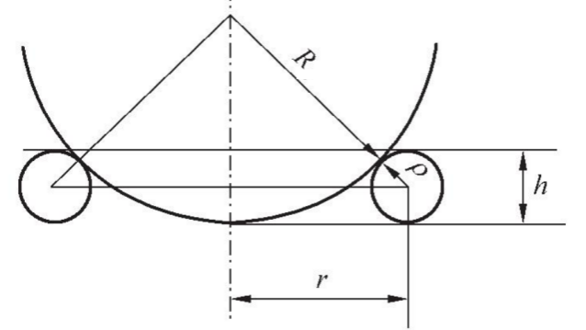
图3 球径仪测量曲率半径示意图
R-被测曲率半径；r-测量环半径；$ρ$-钢球直径；h-矢高
球径仪测量曲率半径的示意图如图3所示，测量环半径r和钢球半径ρ为固定值，由矢高测量机构可精确测量被测球面球冠的矢高h，由公式（1）计算得到曲率半径值，式中当测量凹面曲率半径时取“+”号，当测量凸面曲率半径时取“-”号。
$$R=\frac{r^{2}}{2h}+\frac{h}{2}±ρ (1)$$
式中：R-被测曲率半径；r-测量环半径；$ρ$-钢球直径；h-矢高。
用球径仪测量步骤如下：
- 根据被测球面光学样板的直径，选择直径尽可能大的测量环。
- 将测量环安装在球径仪上，将平面平晶工作面朝下放在测量环上，使测头接触平面平晶工作面，此时从矢高测量机构读数装置中读取数值h₀。
- 取下平面平晶，将被测球面光学样板被侧面朝下放在测量环上，使测头接触被测球面时，从矢高测量机构读数装置中读取数值h₁，二者之差即为被测球面光学样板的矢高h=|h₀-h₁|。
- 曲率半径R可由公式（1）计算得出，自动球径仪可由软件自动计算出曲率半径R。
- 重复上述步骤b)至步骤d）3次，取3次测量值的平均值为曲率半径测量结果。
7.2.1.2 激光球面干涉仪方法
激光球面干涉仪测量曲率半径的示意图如图4所示，被测球面光学样板通过五维调整架安装在导轨上，沿导轨方向移动被测球面光学样板找到猫眼位置和共焦位置，通过导轨配置的精密测长系统（光栅尺或激光干涉仪）分别读取猫眼位置Z₁和共焦位置Z₂的位置读数，则被测球面光学样板的曲率半径R=|Z₁-Z₂|。
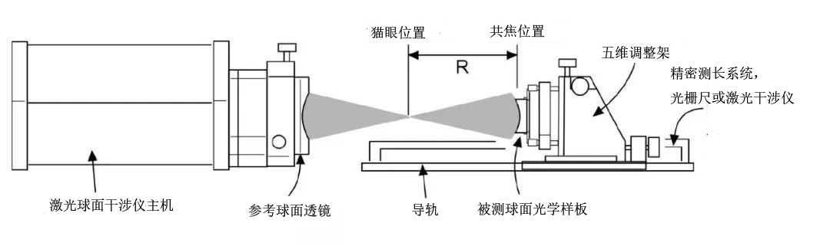
图4 激光球面干涉仪测量曲率半径示意图
用激光球面干涉仪测量步骤如下：
- 打开激光球面干涉仪，使仪器进入正常工作状态，预热至少30分钟。
- 根据被测球面光学样板的直径和曲率半径，选择并安装合适的参考球面透镜，调整其俯仰和倾斜，使参考球面透镜反射的光点与分划中心重合。
- 寻找猫眼位置。将被测球面光学样板安装在五维调整架上，调整被测球面光学样板的俯仰、倾斜和前后位置，使被测球面光学样板的顶点与参考球面透镜的焦点重合，此时参考球面透镜反射的波面与被测球面光学样板的反射面相干涉，产生干涉条纹；调整参考球面透镜使干涉条纹成猫眼条纹形状，记下此时精密测长系统读数Z₁。
- 寻找共焦位置。调整被测球面光学样板的前后位置（被测球面光学样板为凸面靠近参考球面透镜，被测球面光学样板为凹面远离参考球面透镜），使被测球面光学样板的曲率中心与参考球面透镜的焦点重合（共焦），调整被测球面光学样板的俯仰和倾斜，使干涉条纹近似为零条纹或3个直条纹，记下此时精密测长系统读数Z₂。
- 由公式（2）得到被测球面光学样板曲率半径。
R=|Z₁-Z₂| （2）
式中：R-被测曲率半径；Z₁-猫眼位置读数；Z₂-共焦位置读数。
- 调整被测球面光学样板的前后位置，重复上述步骤c)至步骤e）3次，取3次测量值的平均值为曲率半径测量结果。
    - 面形偏差
球面光学样板的面形偏差用激光球面干涉仪进行检测，测量示意图如图5所示。激光球面干涉仪采用移相干涉技术，产生多幅移相干涉图，用计算机控制CCD摄像机对干涉条纹进行采样，对数据进行分析和处理后得到面形偏差PV值。
参考球面透镜
被测球面光学样板
激光球面干涉仪

图4 激光球面干涉仪测量面形偏差示意图
球面光学样板面形偏差检测步骤如下：
- 打开激光球面干涉仪，使仪器进入正常工作状态，预热至少30分钟。
- 根据被测球面光学样板的直径和曲率半径，选择并安装合适的参考球面透镜，调整其俯仰和倾斜，使参考球面透镜反射的光点与分划中心重合。
- 将被测球面光学样板安装在五维调整架上，调节被测球面光学样板使其顶点与参考球面透镜的焦点重合，调整被测球面光学样板的俯仰、倾斜和前后位置，使被测球面光学样板的反射的光点与分划中心重合。
- 切换视图状态，调整参考球面透镜使干涉条纹成猫眼条纹形状，确定参考球面透镜的光轴位置。
- 调整被测球面光学样板的前后位置，使被测球面光学样板的曲率中心与参考球面透镜的焦点重合（共焦），调整被测球面光学样板的俯仰和倾斜，使干涉条纹近似为零条纹或3个直条纹。
- 进行面形测量，用计算机对干涉条纹进行采样，对数据进行分析和处理由公式（3）得到被检工作球面光学样板的面形偏差PV值。
PV=W_{max}-W_{min} （3）
式中：PV-面形偏差峰谷值；W_{max}-面形偏差最大值；W_{min}-面形偏差最小值。
- 重复测量3次，记录每次的测量数据并保存测量图像，取3次测量值的平均值为面形偏差测量结果。

校准结果表达
校准后的球面光学样板，出具校准证书。校准证书应给出校准结果及测量不确定度。

复校时间间隔
建议复校时间间隔不超过12个月。
由于复校时间间隔的长短是由仪器的使用情况、使用者、仪器本身质量等诸因素所决定的，因此，送校单位可根据实际使用情况自主决定复校时间间隔。

附录A 校准原始记录（推荐）格式
校准原始记录（推荐）格式
原始记录编号： 第 页 共 页
委托单号 |  |  |  |  |  | 客户名称
样品名称 |  |  |  |  |  | 型号/规格
样品编号 |  |  |  |  |  | 样品直径
制 造 商 |  |  |  |  |  | 接收日期 |  | 年 月 日
依据技术文件（代号、名称）：
测量地点 |  |  |  |  |  | 测量日期 |  | 年 月 日
环境条件 | 温度： ℃； 相对湿度： %； 其他：
使用的计量标准/主要测量仪器
名称 |  | 编号 |  |  |  | 证书编号 |  | 有效日期 |  |  |  |  | 溯源机构
测 量 数 据
曲率半径/mm |  |  | 球径仪方法 | 测量环半径r |  |  |  |  |  |  |  | 钢球直径$ρ$
 |  |  | 球径仪方法 | 矢高测量h | 测量次数 |  | 1 |  |  |  |  | 2 |  |  | 3
 |  |  | 球径仪方法 | 矢高测量h | h₀
 |  |  | 球径仪方法 | 矢高测量h | h₁
 |  |  | 球径仪方法 | 矢高测量h | h=|h₀-h₁|
 |  |  | 球径仪方法 | R
 |  |  | 激光球面干涉仪方法 | 测量次数 |  |  | 1 |  |  |  | 2 |  |  |  | 3
 |  |  | 激光球面干涉仪方法 | Z₁
 |  |  | 激光球面干涉仪方法 | Z₂
 |  |  | 激光球面干涉仪方法 | R=|Z₁-Z₂|
 |  |  | 曲率半径测量结果
面形偏差/μm |  |  | 测量次数 |  |  |  | 1 |  |  | 2 |  |  |  | 3
 |  |  | PV值
 |  |  | 面形偏差测量结果
测量结果不确定度评定与说明：

校准员： |  |  |  |  |  |  | 核验员：

附录B 校准证书内页（推荐）格式
校准证书内页（推荐）格式
证书编号：
序号 | 校准项目 |  | 校准结果 |  |  | 测量结果不确定度
1 | 曲率半径
2 | 面形偏差
注：曲率半径校准方法为球径仪方法/激光球面干涉仪方法
校准员： |  |  |  | 核验员：

附录C 曲率半径测量不确定度评定示例（球径仪方法）
曲率半径测量不确定度评定示例（球径仪方法）
C.1 概述
被测对象：口径Ф50mm，曲率半径为25mm的球面光学样板。
环境条件：温度(20±3)℃，温度变化不超过0.5℃/1h；环境相对湿度（20%～80%）。
测量标准：精密球径仪，曲率半径测量精度0.01%。
测量方法：利用球径仪精确测量被测球面球冠的矢高h，通过已知的测量环玹半径r和钢球半径ρ，计算得到曲率半径测量结果。
C.2 测量模型
曲率半径按照公式（C.1）计算：
$$R=\frac{r^{2}}{2h}+\frac{h}{2}±ρ (C.1)$$
式中：R-被测曲率半径，mm；
r-测量环玹半径，mm；
$ρ$-钢球直径（测量凸面取“-”号，测量凹面取“+”号），mm；
h-矢高，mm。
C.3 灵敏系数
以公式（C.1）为球径仪测量球面曲率半径的测量模型，对公式（C.1）全微分可得：
$$dR=\frac{∂R}{∂h}dh+\frac{∂R}{∂r}dr±\frac{∂R}{∂ρ}dρ (C.2)$$
测量模型公式（C.1）的灵敏系数：
$$c_{1}=\frac{∂R}{∂h}=\frac{1}{4}{\left(\frac{r^{2}}{h^{2}}-1\right)}^{2} (C.3)$$
$$c_{2}=\frac{∂R}{∂r}=\frac{r^{2}}{h^{2}} (C.4)$$
$$c_{3}=\frac{∂R}{∂ρ}=1 (C.5)$$
其中$c_{3}$，测量凸面取“-”号，测量凹面取“+”号。
C.4 不确定度来源
曲率半径测量的不确定度来源包括：
（1）球径仪测量时的测量重复性引入的不确定度分量$u\left(h_{1}\right)$；
（2）矢高测量机构的示值误差引入的不确定度分量$u\left(h_{2}\right)$；
（3）测量环玹半径r的标准不确定度$u\left(r\right)$；
（4）钢球半径$ρ$的标准不确定度$u\left(ρ\right)$。
C.5 标准不确定度分量计算
C.5.1 矢高h的标准不确定度$u\left(h\right)$的评定
矢高h的标准不确定度$u\left(h\right)$的来源包括：
（1）球径仪测量时的测量重复性引入的不确定度分量$u\left(h_{1}\right)$；
（2）矢高测量机构的示值误差引入的不确定度分量$u\left(h_{2}\right)$。
至于平面平晶面形、温度相对于20℃的偏离引入的不确定度分量远小于前述2项，因此可以忽略不计。
C.5.1.1 球径仪测量时的测量重复性引入的不确定度分量$u\left(h_{1}\right)$；
用精密球径仪对参考曲率半径为25mm的球面在重复性测量条件下作n=10次重复测量，每一次都用平面平晶重新对零位。得测量列矢高$h_{i}$（mm）：7.81215，7.81210，7.81205，7.81215，7.81210，7.81220，7.81215，7.81215，7.81205，7.81135。
得到：$s=\sqrt{\frac{\sum_{i=1}^{n}{{\left(h_{i}-\overline{h}\right)}^{2}}}{n-1}}=0.0002488mm=0.249μm$，对矢高值h通常测量3次取其平均值为测量结果，测量重复性引入的不确定度分量：
$$u\left(h_{1}\right)=\frac{s}{\sqrt{3}}=0.144μm (C.6)$$
C.5.1.2 矢高测量机构的示值误差引入的不确定度分量$u\left(h_{2}\right)$
对于SuperSpherotronic HR型精密球径仪，矢高测量用线性编码器的示值误差在±0.5$μm$以内，设为均匀分布，半宽高a为0.5，则其标准不确定度为：
$$u\left(h_{2}\right)=\frac{a}{k}=\frac{0.5}{\sqrt{3}}=0.289μm (C.7)$$
C.5.1.3 矢高h的标准不确定度$u\left(h\right)$的评定
由于球径仪测量矢高h时的测量重复性引入的不确定度分量$u\left(h_{1}\right)$与矢高测量机构的示值误差引入的不确定度分量$u\left(h_{2}\right)$之间互相不相关，故：
$$u\left(h\right)=\sqrt{u^{2}\left(h_{1}\right)+u^{2}\left(h_{2}\right)}=\sqrt{{0.144}^{2}+{0.289}^{2}}=0.32μm (C.8)$$
C.5.2 测量环玹半径r的标准不确定度$u\left(r\right)$的评定
由测量环校准证书可知，测量环玹半径测得值r=19.0032mm，其测量不确定度U =1.0μm，k=2；则：
$$u\left(r\right)=\frac{U}{k}=\frac{1.0}{2}=0.5μm (C.9)$$
C.5.3 钢球半径$ρ$的标准不确定度$u\left(ρ\right)$的评定
由于对钢球的半径$ρ$值的标定要求为“测量时的扩展不确定度不大于0.5μm，k=2，同一测量环上的三颗钢球直径之差不超过0.5μm”，故可认为$ρ$值的不确定度的半宽度$α$=0.25μm，设该值为三角分布，则：
$$u\left(ρ\right)=\frac{α}{k}=\frac{0.25}{\sqrt{6}}=0.102μm (C.10)$$
C.6 合成标准不确定度
合成标准不确定度的计算：
$$u^{2}\left(R\right)={\left[\frac{∂R}{∂h}u\left(h\right)\right]}^{2}+{\left[\frac{∂R}{∂r}u\left(r\right)\right]}^{2}+{\left[\frac{∂R}{∂ρ}u\left(ρ\right)\right]}^{2} (C.11)$$
$$u_{c}=u\left(R\right)=\sqrt{{\left[c_{1}u\left(h\right)\right]}^{2}+{\left[c_{2}u\left(r\right)\right]}^{2}+{\left[c_{3}u\left(ρ\right)\right]}^{2}} (C.12)$$
由公式（C.2）、公式（C.3）和公式（C.4）可计算得到对应的灵敏系数$c_{1}$、$c_{2}$、$c_{3}$的值，具体数值见表C1。
表C1 球径仪测量球面曲率半径的标准不确定度概算表
标准不确定度 | 不确定度来源/评定类型 | 标准不确定度/$μm$/分布类型 | $$c_{i}$$ | $\left|c_{i}\right|u\left(x_{i}\right)$/$μm$
$$u\left(h\right)$$ | 球径仪矢高测量的不准确  测量h时的测量重复性/A类  矢高测量机构的示值误差/B类 | 0.323  0.144 /正态  0.289 /均匀 | 6.045 | 1.953
$$u\left(r\right)$$ | 测量环玹半径r的定值不准确/B类 | 0.5 /正态 | 5.917 | 2.959
$$u\left(ρ\right)$$ | 钢球半径差及定值不准确/B类 | 0.102 /三角 | -1 | 0.102
则合成标准不确定度：
$$u_{c}=\sqrt{{1.953}^{2}+{2.959}^{2}+{0.102}^{2}}μm=3.55μm (C.13)$$
C.7 扩展不确定度
扩展不确定度：
$${U=k×u}_{c}=2×3.55μm=7.1μm (C.14)$$
用精密球径仪测量参考曲率半径为25mm的球面样板的测量结果不确定度为：
$$U=7.1μm，k=2$$
用相对不确定度$∆R/R$表示为：
$$U_{rel}=0.03\%，k=2$$

附录D 面形偏差测量不确定度评定示例
面形偏差测量不确定度评定示例
D.1 概述
被测对象：口径Ф50mm，曲率半径为25mm的球面光学样板。
环境条件：温度(20±3)℃，温度变化不超过0.5℃/1h；环境相对湿度（20%～80%）。
测量标准：口径为Ф100mm的激光干涉仪，面形最大允许误差为0.03μm，
测量方法：通过激光干涉仪测量所观察到的干涉条纹（统称光圈）的数目、形状、变化和颜色来确定。
D.2 测量模型

采用激光干涉仪测量球面透镜的面形偏差，待测球面透镜的面形偏差由激光干涉仪直接给出，故测量模型为：

$X_{i}=M_{i}$ （D.1）

式中：$X_{i}$：结果表示；

$M_{i}$：测量结果；
D.3 不确定度来源
面形偏差测量的不确定度来源包括：
(1)被测透镜面形偏差的测量重复性引入的不确定度分量$u_{1}$；
(2)激光干涉仪测量机构引入的不确定度分量$u_{2}$。
D.4 标准不确定度分量计算

D.4.1 被测透镜面形偏差的测量重复性引入的不确定度分量$u_{1}$
在激光干涉仪处于正常工作的情况下，对透镜的PV值重复测量10次。测量结果见表D1：
表D1 被测透镜面形偏差的测量重复性引入的不确定度
测量次数 | 实测值（μm） | 测量次数 | 实测值（μm）
1 | 0.036 | 6 | 0.034
2 | 0.038 | 7 | 0.035
3 | 0.031 | 8 | 0.036
4 | 0.030 | 9 | 0.035
5 | 0.035 | 10 | 0.036
得到：
$$s_{n}\left(x\right)=\sqrt{\frac{\sum_{i=1}^{n}{{\left(x_{i}-\overline{x}\right)}^{2}}}{n-1}}=0.0024μm (D.2)$$
则单次测量引入的标准不确定度分量为：$u_{1}$=$s_{n}(x)$=0.0024μm。

D.4.2激光干涉仪测量机构引入的不确定度分量$u_{2}$
对于4″DYNAFIZ型激光干涉仪，面形测量的示值误差在0.03$μm$以内，设为均匀分布，半宽高a为0.03，则其标准不确定度为：
$$u\left(h_{2}\right)=\frac{a}{k}=\frac{0.03}{\sqrt{3}}μm=0.017μm (D.3)$$
D.5 合成标准不确定度
标准不确定度分量一览如表D2
表D2 标准不确定度分量一览表
标准不确定度 | 不确定度来源/评定类型 | 标准不确定度/$μm$/分布类型
$$u_{1}$$ | 被测透镜面形偏差的测量重复性$u_{1}$/A类 | 0.0024μm /正态
$$u_{2}$$ | 激光干涉仪测量机构$u_{2}$/ B类 | 0.017μm /均匀
则合成标准不确定度：
$u_{c}=\sqrt{u_{1}^{2}+u_{2}^{2}}=$0.017μm (D.4)
D.6 扩展不确定度
取置信概率为95%，则k=2。
球面光学零件面形偏差检测结果的扩展不确定度：${U=k×u}_{c}=$0.034μm。
则用激光干涉仪测量球面光学样板的测量结果不确定度为：
$$U=0.034μm，k=2$$
————————————————

